**Vardabit Web Arayüzü**

Uygulama önceden oluşturulmuş ve kaydedilmiş timeseries ve supervised modelleri kullanarak geleceğe yönelik tahminler yapmaktadır.

Uygulama içerisinde 4 farklı sekme bulunmaktadır. Bunlar Timeseries, Supervised, Renew Lags ve Renew Lookback sekmeleridir.

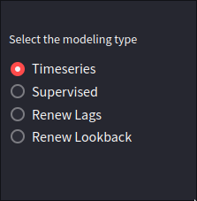  
Supervised algoritmalarda lookback adını verdiğimiz bir yapı tanıtmış bulunmaktayız. Bu yapı aslında zaman serilerinde kullanılan lag verilerine çok benzemektedir. Lakin burada kullanılan algoritmalar supervised algoritmalar oldukları için lookback değerleri istenilen öznitelikler yanında yeni öznitelikler olarak eklenerek çalışmaktadır.

**1. Timeseries**

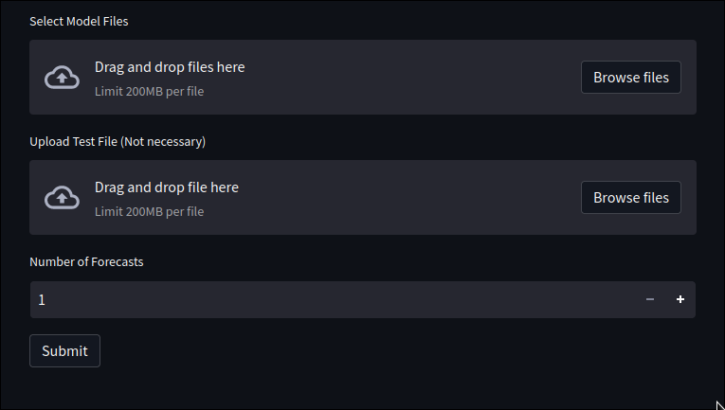

Timeseries sekmesinde kaydedilen model yüklenir ve tahmin edilmesi istenilen kadar sayı belirtilerek tahminler sağlanır. Bu sekmede kullanılan algoritmalar zaman serisi algoritmaları olduklarından herhangi bir öznitelik grubunun algoritmaya sunulması durumu söz konusu değildir. Burdaki algoritmalar kendi başına geleceğe yönelik sonuçlar üretebilmektedir. Üretilen sonuçlar bir tablo ve grafik şekilde çıktı olarak kullanıcıya sunulmaktadır. Dilenilirse tahmin edilen değerlerin gerçek değerleri de bu sayfaya yüklenerek sonuç tablo ve grafiğinde gerçek ve tahmin değerlerinin kıyaslanması sağlanabilir.

Bu sayfada yüklenebilecek algoritmalar LSTM ve GRU algoritmalarıdır.

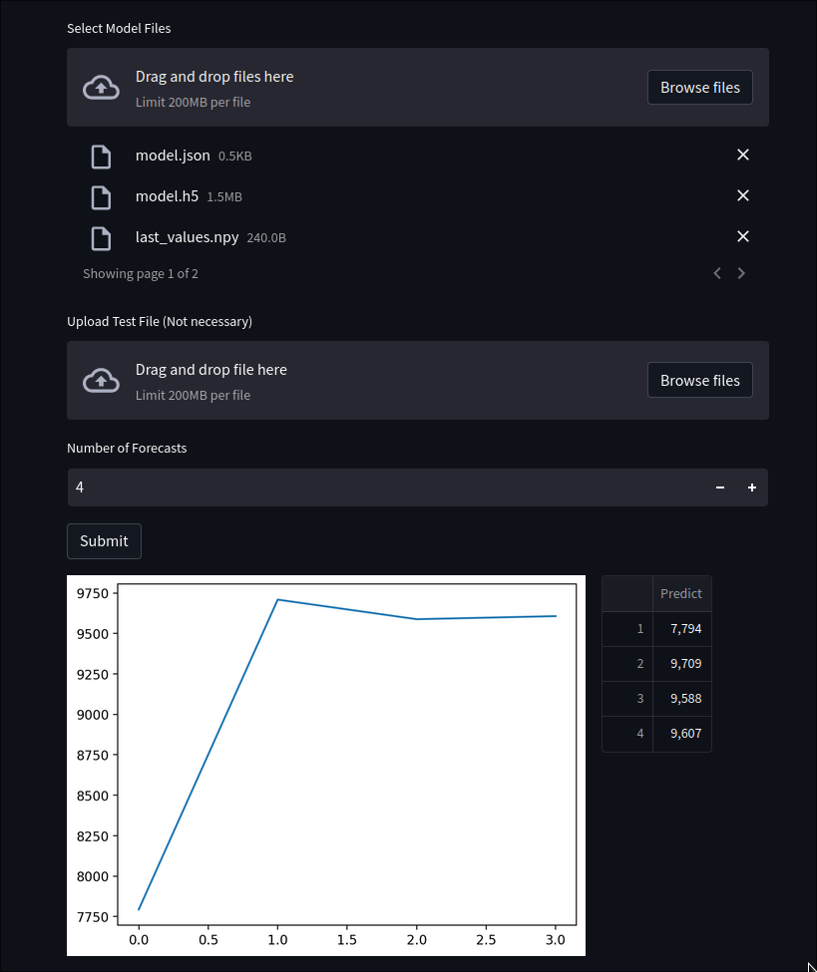Figure 1: Yalnızca model yüklenerek üretilen örnek sonuç

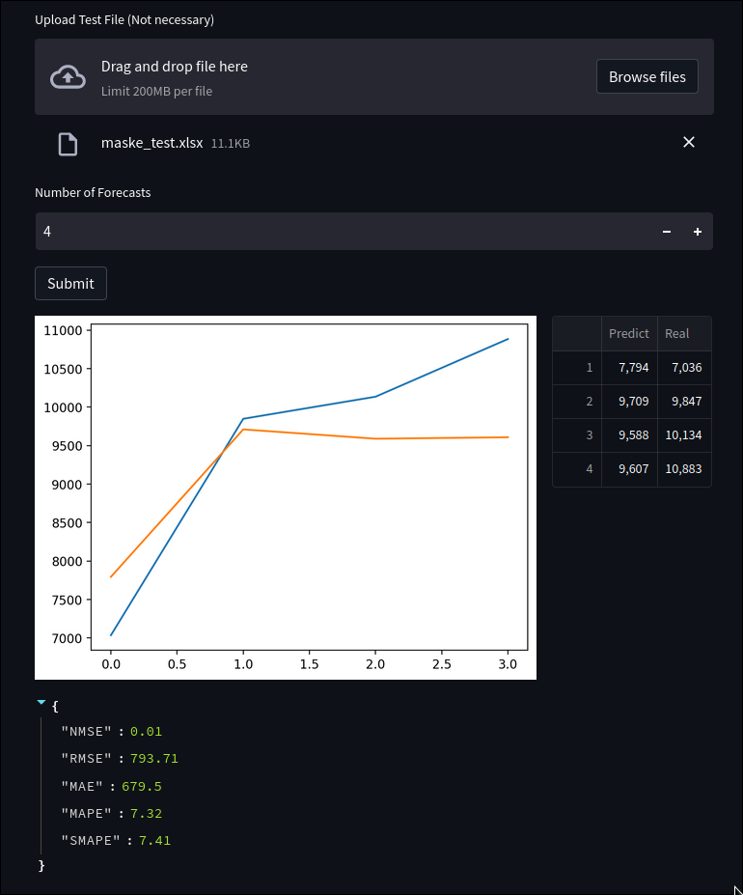Figure 2: Gerçek değerler ve model yüklenerek üretilen örnek sonuç

**2.** **Supervised**

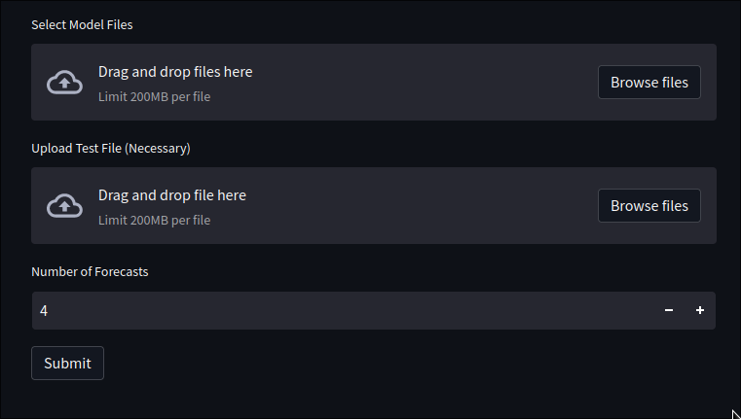

Supervised sekmesinde kaydedilen model ile birlikte model için girdi olarak kullanılacak özniteliklere sahip test verisi de yüklenir ve tahmin edilmesi istenilen kadar sayı belirtilerek tahminler sağlanır. Üretilen sonuçlar bir tablo ve grafik şekilde çıktı olarak kullanıcıya sunulmaktadır. Eğer öznitelik sunulan veri içerisinde tahmin edilecek değerlerin gerçek değerleri de bulunuyorsa bu değerler sonuç tablo ve grafiğinde tahmin değerlerinin yanında kıyaslanması sağlanabilir.

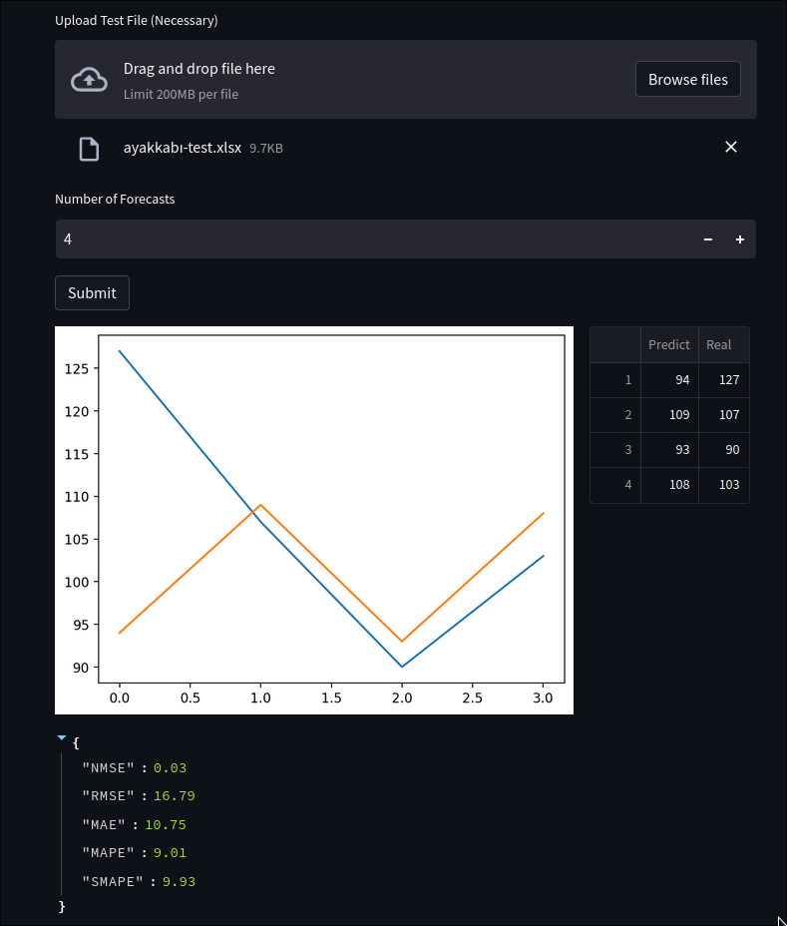

**3. Renew Lags**

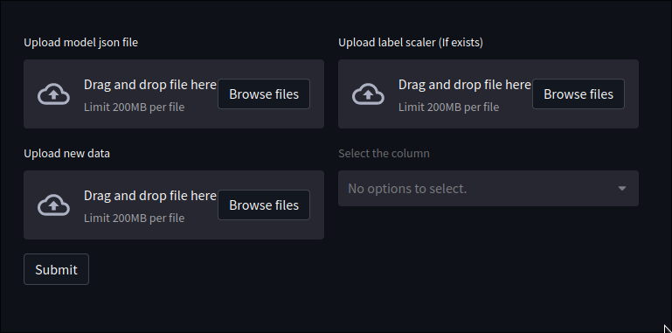

Zaman serisi algoritmaları yapıları gereği geleceği tahmin etmek için laglenmiş verileri kullanmaktadır. Ancak bu lag verileri model oluşturulurken son anda bulunan veriler üzerinden sağlanmakdır. Modelin oluşturulduğu zamandan daha ileriyi tahmin etmek için forecast sayısını arttırmak yerine lagleri yenileyerek modeli tekrardan eğitme gereksinimi bulunmadan güncellenmesini sağlayarak tahminler sağlanabilir.

Renew Lags sekmesi bu belirtilen işlevi yapabilmesi için kaydedilmiş modelin config dosyasını, eğer model oluşturulurken scale edilme işlemi yapıldıysa beraber kaydedilen scaler objesini ve yeni lagler için kullanılacak veriyi yükleyerek lag yenileme işlemini yapmaktadır. Gerekli kısımlar sağlandığında download butonu oluşarak yeni laglerin indirilmesi sağlanır.

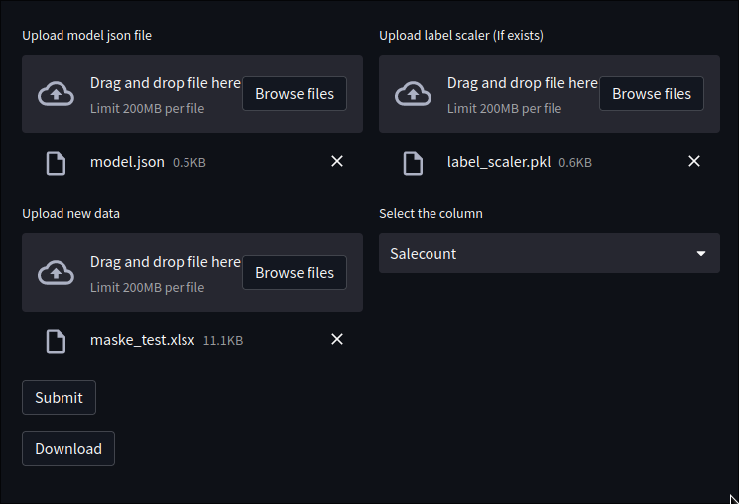  
  
**4. Renew Lookback**



Renew Lookback sekmesi tamamıyla Renew Lag sekmesi ile aynı mantıkta çalışmaktadır. Ancak burada zaman serisi algoritmalarının değil supervised algoritmaların config dosyaları yüklenmektedir.

